比色光箱
TQC一家荷兰油漆测试设备制造商，以其创新和突破而闻名；Sheen仪器公司已有70多年的历史，是油漆行业实验室设备的制造商。2017年底，TQC公司正式收购英国Sheen仪器公司。如今，两家公司强强联合。新的品牌名称为TQC Sheen，代表着品牌能提供最广泛的油漆测试设备，包括实验室检测设备、工业表面涂层测试设备和保护涂层试验设备等。

比色光箱
TQC比色光箱适用于需要保持高质量色彩的行业，是对比色差，评定色彩，条件配色重要设备（不同光源照射下色彩会显示不同差异）。TQC比色光箱可提供多种所需要的光源选项，用于评估多种条件下的色彩的色差。使用TQC比色光箱来模拟不同条件下的光源，可对色彩不同光源下的色差进行客观的评价，降低失误。
用于墨水、油漆、塑料、化妆品、纺织品、针织品、皮革、食品、纸张、着色剂和其他有色材料的检查和颜色匹配的多源查看系统。
TQC Colorboxes为任何视觉检测提供广泛的照明条件。多种可选择的光源可以评估光泽度、结构、损伤和同色异谱现象。Colorboxes的宽度为60和120厘米。所有都配有可拆卸的观察台和运行时间计数器。内饰和外饰均按照最高质量标准完成。在没有闪烁的情况下在光源之间切换的能力使得机柜非常稳定。TQC Colorboxes配备110V/220V开关。

产品特点
·灯泡计时器，用于跟踪每个光源的老化以及ColorBox的总运行时间
·标准配备五种不同的光源
·可以同时激活多个光源
·紫外线检测和观察荧光增白剂，增白剂或荧光颜料
·标准配置为Munsell N5,5 Grey的45°倾斜工作台

应用标准
ASTM D1729 ISO 3664 GB/T 32387
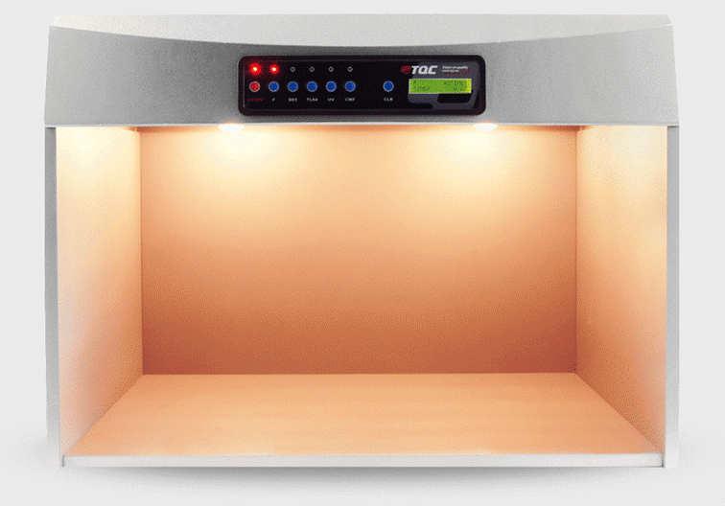
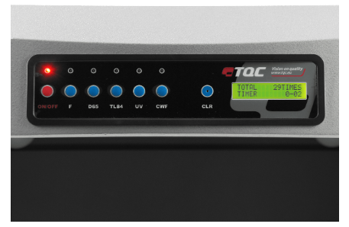
应用领域
色彩对比︱色温色差对比︱涂料行业︱电镀行业︱户外广告︱颜色工程

规格参数
型号 | VF1200
外部尺寸 | 1310*610*800mm
内部尺寸 | 1280*590*590mm
光源类型D65 | 色温6500K“人造日光”荧光灯，国际标准人工日光光源
光源类型TL84 | 色温4000K通常选用作为“销售点”照明，欧洲、日本商用光源
光源类型D5000 | 色温5000K标准光源灯管
光源类型F/A | 色温2700K F光源是夹头酒店用灯、比色参考光源，夕阳光、黄光源、落日黄  色温2856K A光源，INCA光源（特殊钨丝灯），为美式橱窗射灯，多为美式灯箱
光源类型UV | 紫外灯光源

更多产品咨询请联系：
电话：13901312374
邮箱：13901312374@139.com
